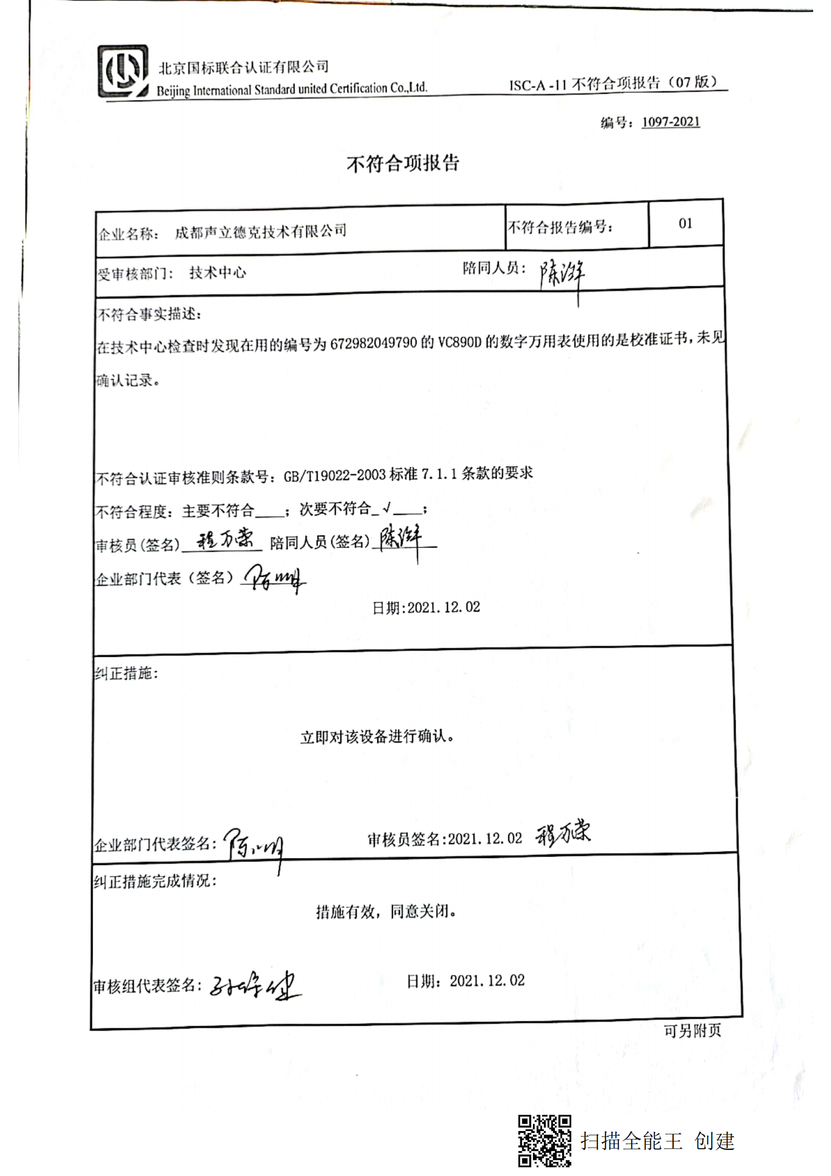编号：1097-2021

**不符合项报告**

|  |  |  |
| --- | --- | --- |
| 企业名称： 成都声立德克技术有限公司 | 不符合报告编号： | 01 |
| 受审核部门: 技术中心 陪同人员: | | |
| 不符合事实描述：  在技术中心检查时发现在用的编号为672982049790的VC890D的数字万用表使用的是校准证书，未见确认记录。  不符合认证审核准则条款号：GB/T19022-2003标准7.1.1条款的要求  不符合程度：主要不符合____；次要不符合_√____；  审核员(签名)___________ 陪同人员(签名)_________  企业部门代表（签名）_________  日期:2021.12.02 | | |
| 纠正措施:  立即对该设备进行确认。  企业部门代表签名: 审核员签名:2021.12.02 | | |
| 纠正措施完成情况:  措施有效，同意关闭。  审核组代表签名: 日期：2021.12.02 | | |

可另附页